# 寒冬送温暖，关爱困难群众

12月16日上午，富康社区鑫恒爱心志愿者团队开展了“寒冬送温暖，关爱困难群众”走访慰问活动，将温暖和关爱送到生活困难群众身边。

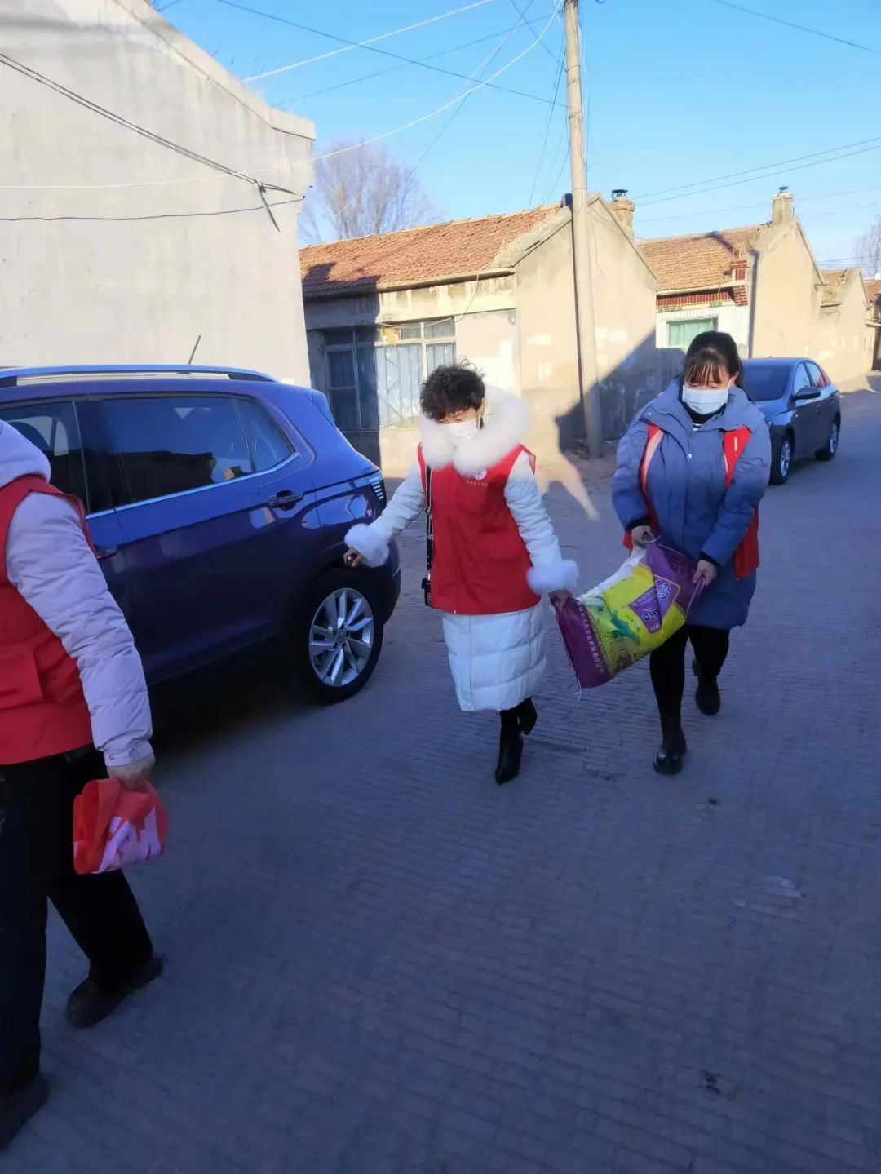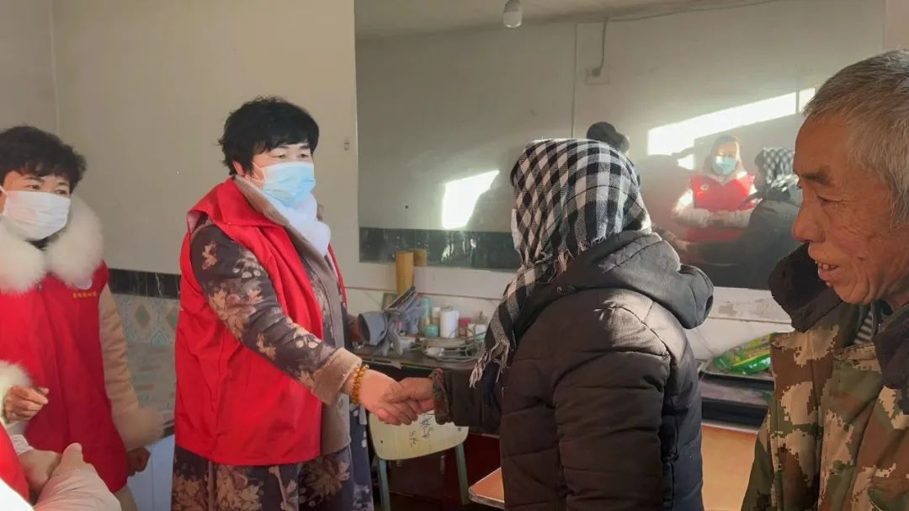

    首先来到的是银花和白长有老人家，白长有老人患有严重贫血和高血压，老伴银花患有冠心病和高血压，长年吃药，两位老人还需要凑租房的费用，鑫恒爱心团队了解到两位老人的情况后，去看望了两位老人，带去了米，面，油等生活必需品，叮嘱老人注意身体，有苦难要及时沟通。此次慰问活动给予低保户更多的关心和照顾，为他们排忧解难，为低保户办实事、办好事，营造温馨和谐的扶贫助困的大家庭氛围。

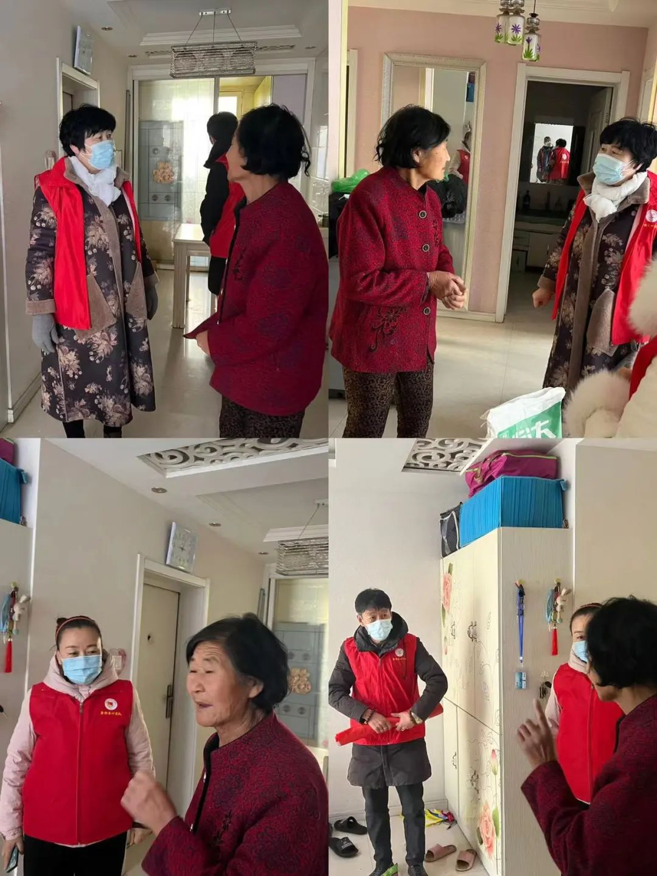

   第二户富康社区鑫恒爱心团队的志愿者们来到了郭素梅老人家中，老人患有直肠癌，儿子和女婿常年在外，老人自己带着三个小孙子（女），志愿者们为特殊贫困户家庭送去了慰问品，详细了解了困难家庭的生活情况和存在的实际困难，并叮嘱她们要照顾好自己的生活，鼓励她们保持乐观的心态积极面对生活，实实在在地让她们感受到了党和政府及社会的关怀与温暖。

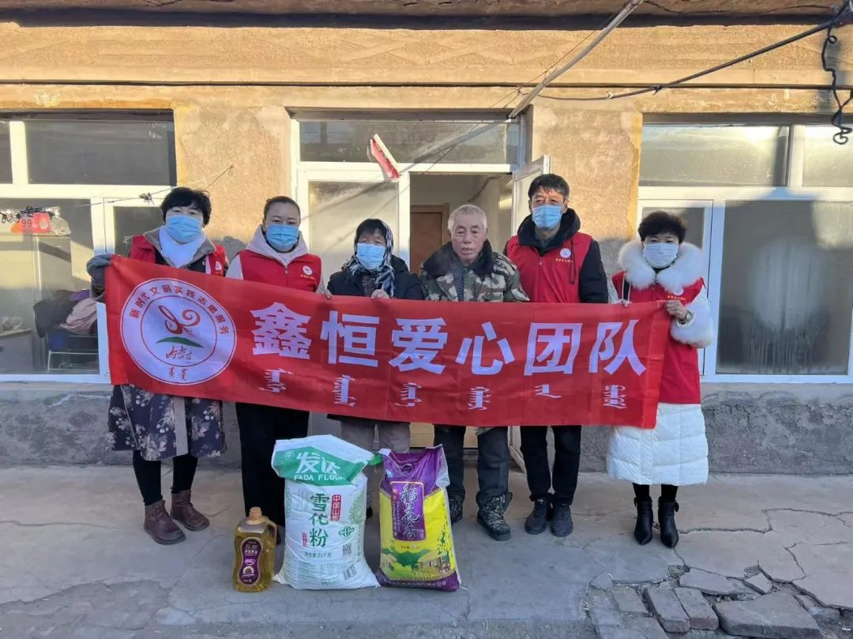

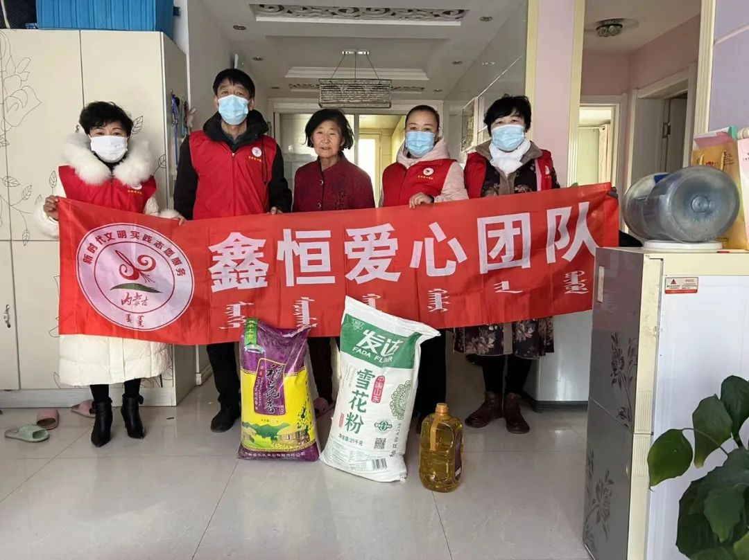

     通过走访慰问，富康社区鑫恒爱心团队的志愿者们把温暖送到困难群众的心坎上，传播了志愿服务精神，践行了为人民服务的宗旨，为建设和谐社区贡献了自己的一份力量。